1. **Las partes que conforman un Raspberry v2 Model B, son las siguientes:**

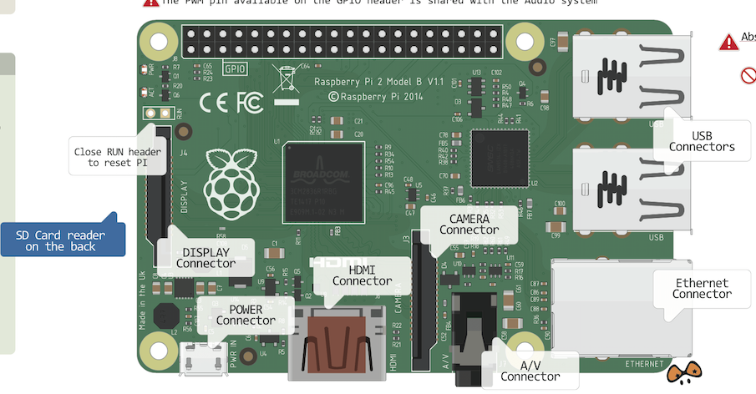

Para más información visite:

<https://www.youtube.com/watch?v=Fem0pWU9q-I>

1. **Instalación de Raspbian en Raspberry Model B**

Raspberry utiliza un sistema operativo llamado Raspbian. En Raspbian viene pre-instalado software para la programación y el uso general. Cuenta con Python, Scratch, Sonic Pi, Java, Mathematica y más.

La forma más sencilla de instalar Raspbian en nuestra Raspberry es por medio de una imagen. En estos casos se está utilizando RASPBIAN WHEEZY. En el siguiente link se localiza el archivo .zip o torrent para su descarga. <https://www.raspberrypi.org/downloads/raspbian/>

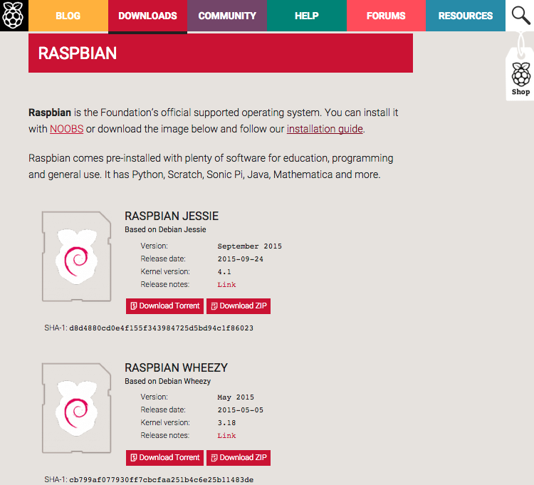

El siguiente paso es la instalación del sistema operativo en nuestra tarjeta SD o micro SD, esta información podrá verla con más claridad en: <https://www.raspberrypi.org/documentation/installation/installing-images/README.md>

* Se necesita otra computadora que tenga lector de tarjetas SD o micro SD.
* Descargamos la imagen que mencionamos en el punto anterior (Raspbian Wheezy).
* Después de descargar el archivo .zip, descomprimimos para obtener el archivo de imagen (.img) para escribirla a la tarjeta.
* Escribimos una imagen en la tarjeta, esto depende del sistema operativo a utilizar, en las siguientes ligas se explica como realizar esto:
  + Linux: <https://www.raspberrypi.org/documentation/installation/installing-images/linux.md>
  + Mac OS:

<https://www.raspberrypi.org/documentation/installation/installing-images/mac.md>

* + Windows:

<https://www.raspberrypi.org/documentation/installation/installing-images/windows.md>

1. **Primeros pasos, en el momento de la instalación:**

Visualice la siguiente liga para configurar raspbian:

<https://www.youtube.com/watch?v=bTnLFU01kd4>

Al finalizar los pasos indicados en el video anterior, si está en modo gráfico deberá mostrar lo siguiente:

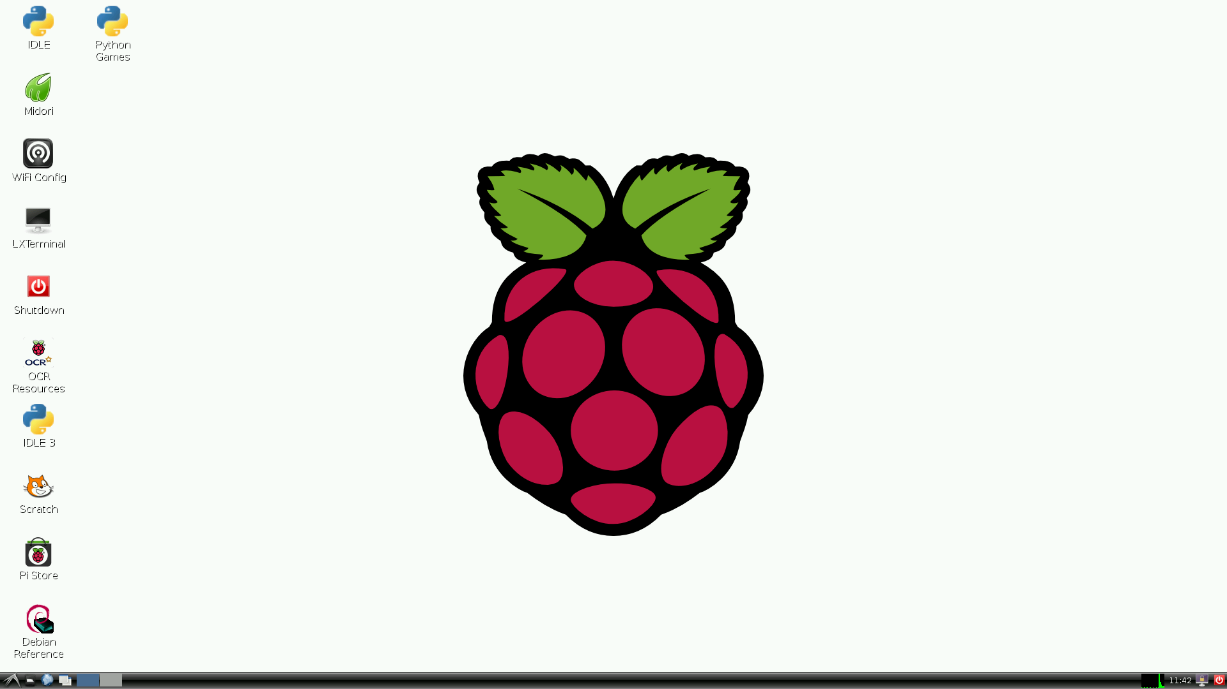

1. **Colocar el programa y los videos:**

* Descargue el archivo **cinema.py** en GitHub, desde el sistema operativo: raspbian.

La ruta es stage1/cinema/cinema.py

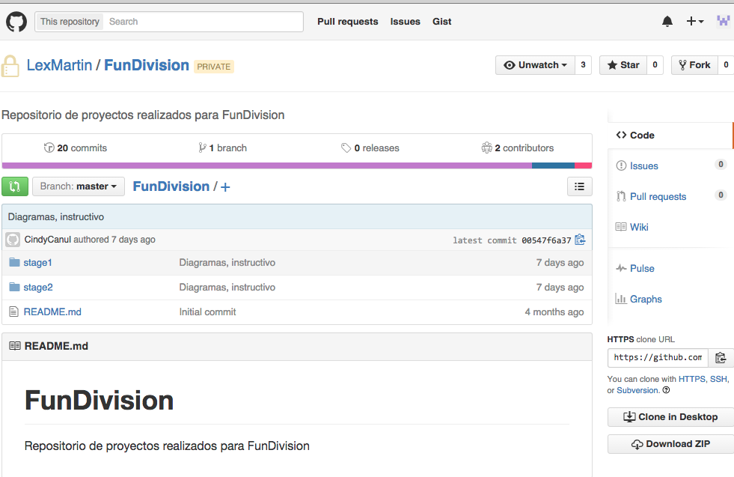

* Coloque el archivo en el escritorio y su respectivo video.

1. **Como conectar los pines de acuerdo al programa:**

* Se está utilizando el formato WiringPI para la colocación de pines:

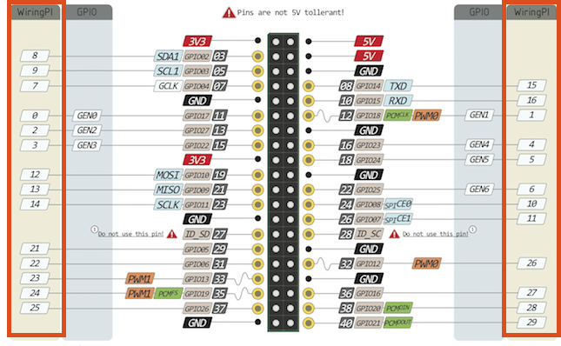

* En el programa veremos una sección así:

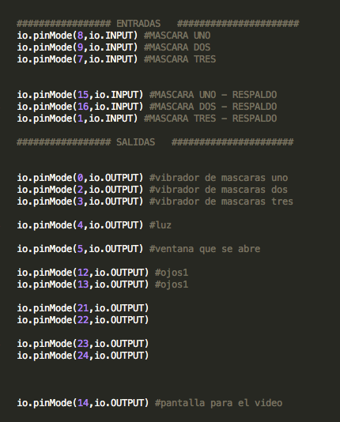

Los números mostrados son el número de pin que se describen en el diagrama anterior. Sólo hay que colocarlos siguiendo los números. Como puede observar los números no son consecutivos, debe colocarlos como lo indica el diagrama WiringPI. Las salidas están descritas en el programa cinema.py

1. E**jecución del programa**

* La ejecución del programa se realizará de manera automática.
* El primer paso es crear un script que se encargue de arrancar nuestro software de manera automática. En nuestro caso era el script detector-init . Para crearlo hacemos:

**sudo** **nano** **/**etc**/**init.d**/**detector-init

* Copiamos y colocamos lo siguiente en el archivo:

*#! /bin/sh* *# /etc/init.d/detector-init*

*### BEGIN INIT INFO*

*# Provides: detector-init*

*# Required-Start: $all*

*# Required-Stop: $remote_fs $syslog*

*# Default-Start: 2 3 4 5* *# Default-Stop: 0 1 6*

*# Short-Description: Script de ejemplo de arranque automático*

*# Description: Script para arrancar el detector de presencia*

*### END INIT INFO*

**case** "$1" **in**

start**)**

**echo** "Arrancando detector-init"

**/**usr**/**bin**/**python **/**home**/**pi**/**Desktop/cinema.py

**;;** stop**)**

**echo** "Deteniendo detector-init"

**;;** **\*)**

**echo** "Modo de uso: /etc/init.d/detector-init {start|stop}"

**exit** 1

**;;** **esac**

**exit** 0

* Hacemos el fichero ejecutable:

**sudo** **chmod** 755 **/**etc**/**init.d**/**detector-init

* Para comprobar que todo esta ejecutado correctamente:

**sudo** **/**etc**/**init.d**/**detector-init start

* Y activamos el arranque automático:

**sudo** update-rc.d detector-init defaults

Finalmente reiniciamos la Raspberry y deberá arrancar automáticamente el programa.